Bài 3:

**Cú pháp vòng lặp của for trong C**

for (khởi tạo giá trị biến lặp; điều kiện lặp; cập nhật biến lặp)

{

// các lệnh cần lặp

}

Flowchart:

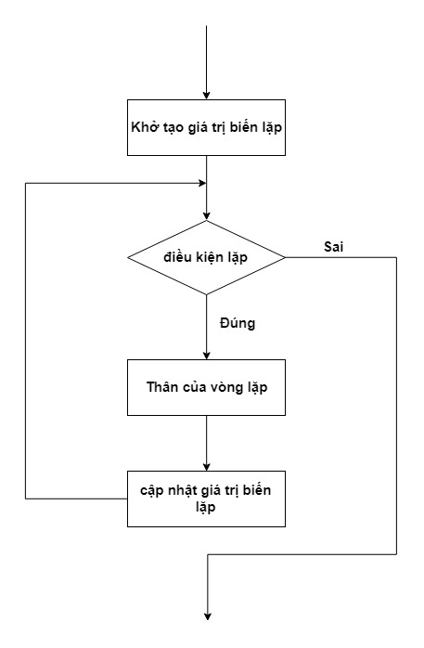

**Cú pháp vòng lặp while trong C:**

While (điều kiện)) {

// cách lệnh cần lặp

}

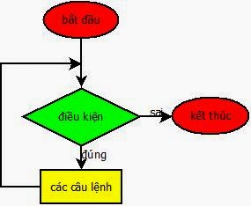

**Cú pháp vòng lặp do while trong C:**

Do {

// Các lệnh cần lặp

} while ( điều khiện )

**Bài 4: Liệt kê tính chất cơ bản của array:**

1. **Phần tử cùng kiểu dữ liệu:** Mảng chứa các phần tử có cùng kiểu dữ liệu, điều này nghĩa là tất cả các phần tử trong mảng đều có kiểu dữ liệu giống nhau, ví dụ: mảng số nguyên, mảng ký tự, mảng số thực, vv.
2. **Kích thước cố định:** Kích thước của mảng được xác định tại thời điểm khai báo và không thay đổi trong quá trình chương trình chạy. Điều này có nghĩa là bạn phải biết trước số lượng phần tử cần lưu trữ trong mảng.
3. **Truy cập bằng chỉ số:** Mỗi phần tử trong mảng có một chỉ số duy nhất, bắt đầu từ 0 (cho mảng đầu tiên) và tăng dần theo thứ tự. Bạn có thể truy cập vào một phần tử bằng cách sử dụng chỉ số của nó.
4. **Liên tục trong bộ nhớ:** Các phần tử của mảng được lưu trữ liên tiếp trong bộ nhớ, tức là vị trí của mỗi phần tử nằm sau phần tử trước đó trong mảng.
5. **Thời gian truy cập O(1):** Truy cập một phần tử trong mảng có độ phức tạp thời gian O(1), điều này có nghĩa rằng việc truy cập phần tử không phụ thuộc vào số lượng phần tử trong mảng.
6. **Không thể thay đổi kích thước:** Mảng có kích thước cố định, không thể thay đổi kích thước của nó sau khi đã được tạo. Điều này làm cho việc thêm hoặc xóa phần tử khá phức tạp hơn so với các cấu trúc dữ liệu linh hoạt hơn như danh sách liên kết.
7. **Dễ dàng để duyệt:** Mảng có tính chất liên tục trong bộ nhớ và có thứ tự, do đó dễ dàng để duyệt qua tất cả các phần tử bằng các vòng lặp.
8. **Dùng cho các tình huống cần truy cập nhanh:** Mảng thường được sử dụng khi bạn cần thực hiện các thao tác truy cập nhanh chóng vào các phần tử dựa trên chỉ số của chúng.